ACO Profiline free 1200 mm Maschenrost 30x10 mm vz B200 mm

ACO

Eigenschaften

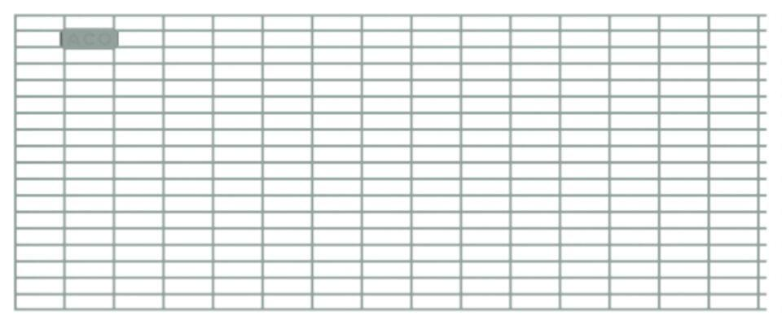

GTIN:

4002626783523

HAN:

2009975

Art Zubehör

Abdeckrost

Ausführung Abdeckung

Gitterrost

Werkstoff

Stahl

Länge (mm)

1.200,00

Nennweite DN

200,00